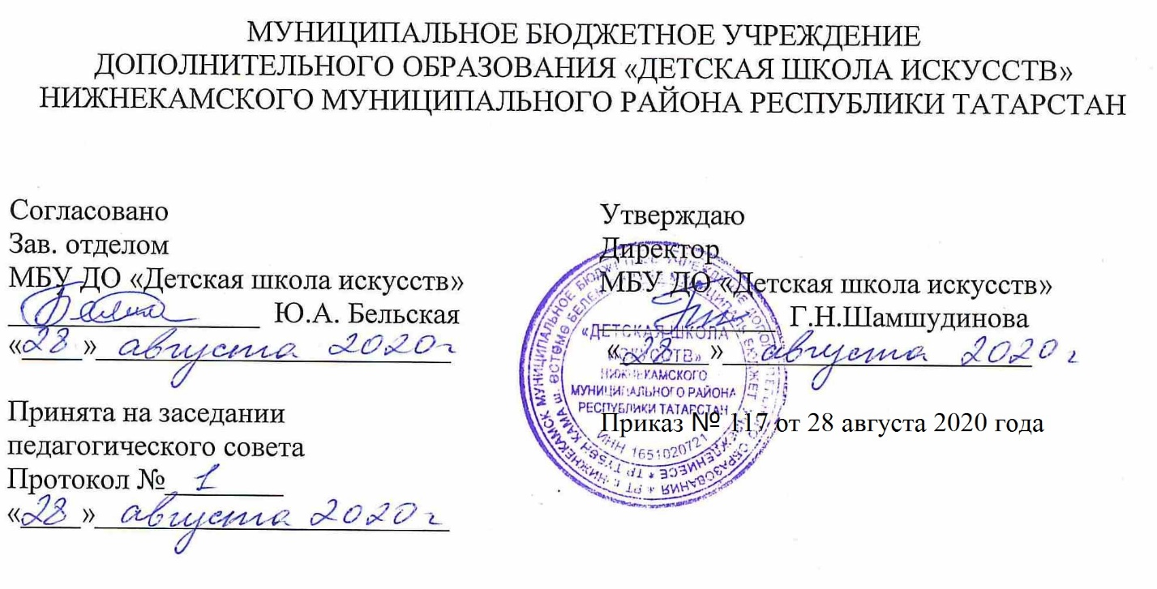

ДОПОЛНИТЕЛЬНАЯ ОБЩЕОБРАЗОВАТЕЛЬНАЯ
ОБЩЕРАЗВИВАЮЩАЯ РАБОЧАЯ ПРОГРАММА
«ХОР»
4 класс (7-летний срок обучения)

Направленность: художественная
Возраст учащихся: 10-11 лет
Срок реализации: 1 год (35 часов)

Составитель: Митрофанова Е.В.,
преподаватель хора

г. Нижнекамск
2020 год
Планируемые результаты
Личностные результаты
- в коллективной деятельности, ребёнок раскрывается перед руководителем и сверстниками, его легче изучить, обучить и направить;
- участие в общем деле формирует у ребёнка умение общаться, объективно оценивать свои действия, помогает осознать имеющиеся недостатки, как музыкальные (качество голоса и слуха, певческие умения и навыки), так и поведенческие;
- в процессе коллективного хорового творчества развиваются самостоятельность, инициатива и другие волевые качества, музыкальная деятельность переключает внимание ребёнка на полезное дело, значимое и для него и для остальных участников коллектива;
- согласуются и объединяются разнообразные музыкально-воспитательные средства, положительно воздействующие на ребёнка, что усиливает позитивные влияния и нейтрализует отрицательные.

Метапредметные результаты характеризуют уровень сформированности качественных универсальных способностей обучающихся, проявляющихся в активном применении знаний и умений в познавательной и предметно-практической деятельности. Приобретенные на базе освоения содержания предмета «Музыка», в единстве с освоением программного материала других образовательных дисциплин, универсальные способности потребуются как в рамках образовательного процесса - умение учиться, так и в реальной повседневной жизни обучающихся.
В области хорового пения:
- Ориентация в культурном многообразии окружающей действительности.
- Выразительно исполнять песни, петь в хоре, воплощения различных художественных образов.
- Участвовать в творческой жизни школы, праздниках, конкурсах и фестивалях.
- Эмоционально откликаться на музыку разного характера
- Понимать элементы музыкальной грамоты как средства осознания музыкальной речи.
- Иметь представления об интонационной природе музыки, приемах ее развития и формах (на основе повтора, контраста, вариативности)
- Анализировать содержание, форму, музыкальный язык произведений разных жанров.
- Использовать средства музыкальной выразительности в разных видах и формах детского музицирования.
- Иметь представления о музыке разных народов, композиторов.
- Узнавать музыку различных жанров (простых и сложных) и ее авторов.
- Понимать особенности взаимодействия музыки с другими видами искусства (литература, изобразительное искусство, кино, театр).
- Испытывать потребность в общении с музыкой, искусством вне школы, в семье.

Предметные результаты характеризуют опыт обучающихся в творческой коллективной деятельности, которые приобретаются и закрепляются в процессе освоения учебного предмета. Приобретаемый опыт проявляется в освоении вокальных умений и навыков, умениях их применять при решении практических задач, связанных с проведением концертов, конкурсов,фестивалях.

В области познавательной культуры:
Владение знаниями об особенностях голосового аппарата и офункциональных возможностях организма, способах профилактикизаболеваний голосового аппарата.
В области нравственной культуры:
Обеспечение духовно-нравственного развития обучающихся в единстве урочной, внеурочной и внешкольной деятельности, в совместной педагогической работе образовательного учреждения, семьи и других институтов общества; активизация внутренних резервов обучающихся, способствующих успешному освоению нового социального опыта на ступени основного общего образования, в формировании социальных, коммуникативных компетенций, необходимых для эффективного взаимодействия в социуме. В основу работы по данному направлению положены ключевые воспитательные задачи, базовые национальные ценности российского общества.
В области эстетической культуры:
Умение длительно сохранять правильную осанку при разнообразных формах движения и передвижений;
В области коммуникативной культуры:
В процессе коллективного хорового творчества развиваются самостоятельность и чувство локтя, инициатива и другие волевые качества, так необходимые ученику, музыкальная деятельность переключает его внимание на полезное дело, значимое и для него и для остальных участников коллектива; в хоровом пении согласуются и объединяются разнообразные музыкально-воспитательные средства, положительно воздействующие на ученика, что усиливает позитивные влияния и нейтрализует отрицательные.
В области музыкальной культуры
В процессе коллективного хорового творчества развиваются сценическая культура, эстетический вкус, творческие способности, певческие навыки, музыкальная грамотность, ораторское искусство.
Тематическое планирование
№ | Тема | Виды учебной деятельности | Количество часов
1. | Организационное занятие. | - Исполнять разученные ранее произведения | 1
2. | Общие понятия о хоре и хоровом пении. Певческая установка. | - Осваивать характерные особенности и основные правила хорового пения,правильную певческую установку корпуса, правила охраны голоса. | 2
3. | Изучение музыкальной грамоты. Развитие вокально-хоровых навыков. | - Знакомиться с элементами музыкальной грамоты. Воспринимать дирижёрский жест. | 5
4. | Дыхательные и фонопедические упражнения. | - Формироватьприёмы правильного дыхания, работы языком, губами и т.д. Исполнять упражнения для развития показателей певческого голосообразования. | 5
5. | Разучивание хоровых произведений. | - Разучивать текст песни с голоса педагога; мелодии по предложениям и фразам путем неоднократного повторения без аккомпанемента; петь выученные мелодии с аккомпанементом и динамическими оттенками, соблюдать правила певческого дыхания и формирования гласных, четкого произношение согласных, чтение нотного текста по партиям. | 19
6. | Музыкально-образовательные беседы, слушание музыки. Посещение концертов. | - Слушать музыкальные произведения (или их отрывки) в исполнении педагога и концертмейстера; слушать аудиозаписи, просматривать видеозаписи;посещать концерты. | 3
 | Итого: |  | 35

Календарно-тематический план
4 класс
№ п/п | Месяц | Число | Время  проведения  занятия | Форма  занятия | Количество  часов | Тема  занятия | Место  проведения | Форма  контроля
 | сентябрь | 01,07 | 14.00-14.40,  14.40-15.20 | урок | 1 | Повторение пройденных произведений | МБУ ДО «ДШИ», Структурное подразделение на базе гимназии №25, кабинет музыки и пения №1
 |  | 08,14 | 14.00-14.40,  14.40-15.20 | урок | 1 | Вокально-хоровые упражнения с разными слогами.
 |  | 15,21 | 14.00-14.40,  14.40-15.20 | урок | 1 | Разучивание, анализ новых произведений
 |  | 22,28 | 14.00-14.40,  14.40-15.20 | урок | 1 | Разучивание мелодии по предложениям и фразам
 | октябрь | 29,05 | 14.00-14.40,  14.40-15.20 | урок | 1 | Работа над чистотой интонации
 |  | 06,12 | 14.00-14.40,  14.40-15.20 | урок | 1 | Работа над интонационными, дикционными трудностями
 |  | 13,19 | 14.00-14.40,  14.40-15.20 | урок | 1 | Работа над унисоном, строем.
 |  | 20,26 | 14.00-14.40,  14.40-15.20 | урок | 1 | Работа над звукообразованием и звуковедением.
 |  | 27,26 | 14.00-14.40,  14.40-15.20 | урок | 1 | Сдача партий. |  | контрольный урок
 | ноябрь | 09,10 | 14.00-14.40,  14.40-15.20 | урок | 1 | Работа над артикуляционными трудностями, фразировкой.
 |  | 16,17 | 14.00-14.40,  14.40-15.20 | урок | 1 | Работа над ансамблем: динамическим, ритмическим.
 |  | 23,24 | 14.00-14.40,  14.40-15.20 | урок | 1 | Разучивание, анализ произведений. Работа над интонацией.
 | декабрь | 30,01 | 14.00-14.40,  14.40-15.20 | урок | 1 | Чтение нотного текста по партиям.
 |  | 07,08 | 14.00-14.40,  14.40-15.20 | урок | 1 | Работа над артикуляционными трудностями в произведениях.
 |  | 14,15 | 14.00-14.40,  14.40-15.20 | урок | 1 | Работа над ансамблем: динамическим, ритмическим
 |  | 21,22 | 14.00-14.40,  14.40-15.20 | урок | 1 | Выразительное исполнение песен с использованием всех средств музыкальной выразительности. |  | контрольный урок
 | январь | 11,12 | 14.00-14.40,  14.40-15.20 | урок | 1 | Повторение, разучивание, разбор новых произведений
 |  | 18,19 | 14.00-14.40,  14.40-15.20 | урок | 1 | Разучивание мелодии по предложениям и фразам.
 |  | 25,26 | 14.00-14.40,  14.40-15.20 | урок | 1 | Работа над интонационными и трудностями
 | февраль | 01,02 | 14.00-14.40,  14.40-15.20 | урок | 1 | Чтение нотного текста по партиям.
 |  | 08,09 | 14.00-14.40,  14.40-15.20 | урок | 1 | Работа над двухголосием
 |  | 15,16 | 14.00-14.40,  14.40-15.20 | урок | 1 | Работа над сценическим образом.фразировкой, кульминацией.
 |  | 22,23 | 14.00-14.40,  14.40-15.20 | урок | 1 | Работа над артикуляционными трудностями
 | март | 01,02 | 14.00-14.40,  14.40-15.20 | урок | 1 | Работа над ансамблем: динамическим, ритмическим.
 |  | 08,09 | 14.00-14.40,  14.40-15.20 | урок | 1 | Выразительное исполнение песен с использованием всех средств музыкальной выразительности.
 |  | 15,16 | 14.00-14.40,  14.40-15.20 | урок | 1 | Сдача партий |  | контрольный урок
 | апрель | 05,06 | 14.00-14.40,  14.40-15.20 | урок | 1 | Повторение ранее разученных произведений
 |  | 12,13 | 14.00-14.40,  14.40-15.20 | урок | 1 | Работа над интонационными, ритмическими трудностями
 |  | 19,20 | 14.00-14.40,  14.40-15.20 | урок | 1 | Подготовка к отчетному концерту
 |  | 26,27 | 14.00-14.40,  14.40-15.20 | урок | 1 | Подготовка к отчетному концерту
 | май | 03,04 | 14.00-14.40,  14.40-15.20 | урок | 1 | Повторение ранее разученных произведений
 |  | 10,11 | 14.00-14.40,  14.40-15.20 | урок | 1 | Работа над интонационными.артикуляционными трудностями
 |  | 17,18 | 14.00-14.40,  14.40-15.20 | урок | 1 | Работа над двухголосием
 |  | 24,25 | 14.00-14.40,  14.40-15.20 | урок | 1 | Выразительное исполнение песен с использованием всех средств музыкальной выразительности. |  | контрольный урок
 |  | 31,31 | 14.00-14.40,  14.40-15.20 | урок | 1 | Работа над репертуаром

